Imperialismus: Verankerung
Kapitel 2: Völkerschau

Als Europa ein gutes Gewissen hatte und die Lippenneger in Winterställen schlafen liess
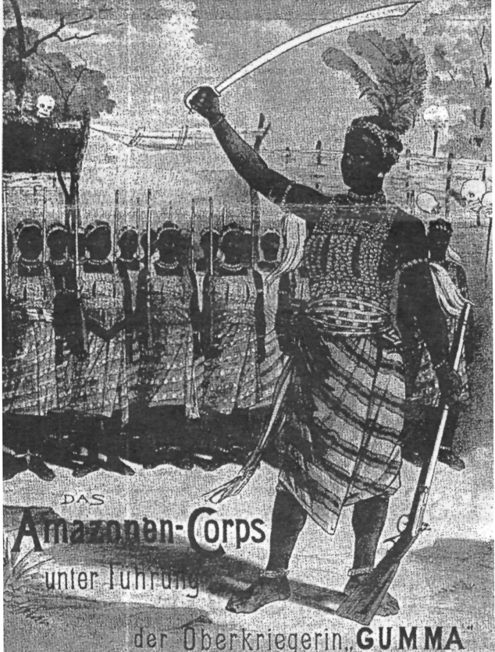
Nachdem die Sklaverei abgeschafft war, blühte der Exoten-Handel: Auf «Völkerschauen» durfte hautnah miterlebt werden, wie zum Beispiel ein Ashanti-Kind rauchen und Bier trinken lernte.

Warum bin ich kein Neger
Und kein Palanki-Träger?
Warum bin ich kein Mohr?
Warum steht meine Wiege,
Das Bett, worin ich liege,
So nah beim Spalentor?

«Missions Kantus» nach der Melodie «Der Mond ist aufgegangen» von Matthias Claudius (Basler Studentenlied)

Im Basler-Zoo konnten im Jahre 1879, fünf Jahre nach seiner Eröffnung, nebst 406 Vögeln, 96 Säugetieren und sechs Reptilien auch Menschen besichtigt werden. Menschen jedenfalls nach heutigen Wertmassstäben. Damals handelte es sich um Neger, genauer: um Nubier.
Die Nubier weilten ganze zwölf Tage in Basel und fanden im Geschäftsbericht einen äusserst positiven Niederschlag:
«Total Eintritt zahlende Personen 71'930, wovon 19'548 auf die zehn Tage des eidg. Schützenfestes und 14'897 auf die zwölf Tage der Anwesenheit der Nubierkarawane fallen. Es kommen somit 34'445 Personen auf die obigen Tage und 37'485 Personen auf die übrigen 343 Tage des Jahres. Bei gewöhnlichen Eintrittspreisen von 50 Cts. war der Garten am stärksten besucht am 13. Juli (zweiter Sonntag des Schützenfestes) mit 4'966 Personen. Der 13. September, der Abschiedstag der Nubier, zeigte 4'837 Eintrittzahlende.»
Zieht man die Besucher des Schützenfestes von der Gesamtzahl ab, ergibt sich, dass mehr als ein Drittel der Basler Zoobesucher im Jahre 1879 auf die zwölf Tage entfielen, an denen es Nubier zu sehen gab. Ein Fazit, das zweifellos Rückschlüsse auf die Natur des zoologischen Interesses der Basler Bevölkerung im vergangenen Jahrhundert zulässt.

Sie stören die Ruhe mit ihrem Getrommel
Nicht nur der Basler. In den europäischen Metropolen wie Berlin oder Wien gehörten sogenannte «Völkerschauen» zu den beliebtesten Attraktionen in den Lunaparks und in den Tiergärten.
Im Jahre 1897 wurden beispielsweise im Wiener Tiergarten Ashantis präsentiert. So wie heute noch etwa die Schimpansenfütterung für Zoobesucher ihren besonderen Reiz hat, stellte auch bei der Ashanti-Besichtigung die Verköstigung des Ausstellungsgutes den beliebtesten Programmpunkt dar: Ashanti-Kinder lernen rauchen oder aus einem Bierseidl trinken. Und mit gespanntem Interesse durfte an den Nachmittagen verfolgt werden, auf welch köstliche Weise der Wilde die europäische Zivilisation nachzuahmen versteht: Die Ashanti-Kinder spielten «Schule» in ihrem Gehege.
Folgendermassen warb der Basler Zoo 1922 für eine Völkerschau: «Eine Negertruppe, bestehend aus 10 Schwarzen verschiedener Herkunft, 5 Arabern und 3 Orientalen mit 2 Frauen.»
Im Jahresbericht wurde allerdings bemängelt, dass diese Truppe in wissenschaftlicher Hinsicht bei weitem nicht auf der Höhe früher gezeigter Exotentableaus stand: «Wir hatten daher Bedenken, ein solches Völkergemisch ohne jeden Lehrwert dem Publikum vorzuführen. Da aber in absehbarer Zeit kaum etwas Besseres zu haben sein wird, haben wir uns trotzdem dazu entschlossen, und wie der Erfolg bewies, haben die Besucher gleichwohl ihre Freude daran gehabt.»
Rein wissenschaftlich wäre wohl der Lehrwert einer anderen Veranstaltung höher zu veranschlagen gewesen, wenn nicht widrige Umstände das Ergebnis beeinträchtigt hätten. Einem weiteren Jahresbericht des Basler Zoos ist zu entnehmen: «Ende April und Anfang Mai gastierte bei uns während zehn Tagen eine Truppe der grotesken Lippennegerinnen aus französisch Zentral-Afrika mit ihren 20 bis 30 cm Durchmesser haltenden Lippentellern. Die Ausstellung fiel in eine gräuliche Regenperiode und hat deshalb zwar keinen Verlust, aber auch keinen Gewinn gebracht.»
Es gab also nicht nur die Völkerschau, es gab bereits auch die Völkerschauproblematik. Im Bericht des Jahres 1926 heisst es selbstkritisch: «Wir haben den Eindruck, dass es nun für einige Zeit der Schaustellungen genug sei. Wohl bringen sie vermehrten Besuch, aber andererseits verderben sie infolge der notwendigen Einschalung der Festwiese durch eine Bretterwand gründlich den schönen Eindruck des Gartens. Auch stören sie die Ruhe des Gartens durch ihr Getrommel und andere Unzuträglichkeiten.»

Schutz vor Schnee im Winterstall
Pikantes Detail: Einige der Bretter, die damals zur Umzäunung der Festwiese verwendet wurden, sind noch heute in Gebrauch und werden, historisch zutreffend, nach wie vor «Negerbretter» genannt.
Völkerschauen wurden vom Zoo als fertiges Gastspiel eingekauft. Meist schiffte es in Marseille ein und trat von dort seine Europa-Tournee an. Vertragspartner der Zoo-Direktion waren keineswegs etwa die «Darsteller» selbst, sondern deutsche Tierhändler. Der bekannteste war Carl Hagenbeck, der Gründer des Hamburger Zoos (der noch heute von dessen Nachkommen geleitet wird). Zusammen mit seinem Halbbruder John Hagenbeck, welcher der Inhaber des Tierparks in Colombo (Ceylon) war, war er auf diesem Gebiete der Marktleader. Eine von John Hagenbeck nach Basel vermittelte Singhalesentruppe bestand aus «38 Eingeborenen, 3 Elefanten und einigen Zebus». Weiter hiess es: «Ihre Darstellungen, namentlich die Maskentänze, waren sehr interessant. Ausserdem war Gelegenheit geboten, Ebenholzschnitzer, Messingarbeiter, Maler, Töpfer, Mattenweber und Spitzenklöpplerinnen an der Arbeit zu sehen. Die Festwiese ist zu diesem Zweck eingezäunt worden. Der Versuch, für den Herbst eine Lappentruppe mit 40 Rentieren und zahlreichen Hunden für den Garten zu engagieren, scheiterte an der um diese Zeit verhängten Hundesperre.»
Mit Erwerbssinn, Neugier und europäischem Zivilisationshochmut wäre das Phänomen «Völkerschau» freilich nur unzureichend erklärt. Hagenbecks Völkerausstellungen begannen kurz nach der Gründung des Deutschen Kaiserreiches im Jahre 1871 und verfolgten neben der Absicht, die allgemeine Welt- und Menschenkenntnis zu fördern, erklärtermassen das Ziel, das Interesse der deutschen Bevölkerung an der Kolonialpolitik des Reiches zu schüren.
Auch die Tatsache, dass Tiergärten zur bevorzugten Bühne für die Zurschaustellung exotischer Menschengruppen avancierten, ist leicht auf den Kolonialgeist dieser Zeit zurückzuführen, rangierte doch der «Wilde», seit seiner Entdeckung als faszinierendes Phänomen im Zeitalter des Barocks, im Bewusstsein des Europäers als eine Art Bindeglied zwischen Tier und Mensch.
Walter Wendnagel, von 1928 bis 1967 Direktionsassistent am Basler Zoo, kennt die Thematik noch aus eigener Anschauung: «Im Allgemeinen schliefen die ‹Neger› in Strohhütten, ausser es war zu kalt. Als einmal – während des ‹Gastspiels› der Lippenneger – Schnee fiel, machte man den Winterstall frei und beheizte ihn mit Bauöfen. Man hielt es eben für ausgeschlossen, sie irgendwie zivilisierter unterbringen zu können, da ihnen der Gebrauch von Messer und Gabel unbekannt war. Auch die Benützung einer Toilette war ihnen fremd. Es gab zwar im Antilopenhaus einen sogenannten ‹Abtritt› – aber die Meinung war die, dass es eines zu grossen hygienischen Überwachungsaufwandes bedurft hätte, dieselbe für die Lippenneger freizugeben. Man ging bei der Unterbringungsfrage durchaus mitfühlend von dem Gedanken aus, es sei den Mitgliedern dieser Schautruppen auch gar nichts zumutbar, was ihnen nicht von ihrem Leben in der Wildnis, aus der sie stammten, vertraut war.»
Besonders die Damen interessierten sich kolossal für die dunkelhäutigen Burschen. Einige, so erinnert sich Walter Wendnagel, kamen täglich in den Zoo; zuoberst auf der Hitliste standen die Singhalesen. Sie bekamen reichlich Fanpost.»
Der Aspekt der erotischen Neugier und des sexuellen Nervenkitzels war zweifellos ein weiterer, vielleicht sogar ausschlaggebender Grund für den Erfolg der Völkerschauen. Schliesslich fanden sie während eines guten halben Jahrhunderts statt, in dem die öffentliche Moral die totale Körperverhüllung gebot und es ausserordentlicher Umstände bedurfte, dass ein Mensch einen anderen im Zustande relativer Ursprünglichkeit erblicken konnte. Hier nun ergab sich die Möglichkeit, unter dem Vorwand ethnologischer Weiterbildung, im Zoo meist junge, gut gewachsene Körper zu besichtigen, die legitimerweise meist nur mit wenig Tuch und Bast bedeckt waren. Und dies ganz offiziell am Sonntag nach der Kirche. [...]

In den Jahren von 1874 bis 1931 schickten die Hagenbecks durch Europa: Berglappen, Nubier, Eskimos, «Hindus», patagonische, feuerländische, araukanische Indianer, Indianer vom Stamme der Sioux-Oglala und Bella-Coola, Singhalesen, Somali, Samoaner, Kikuyus, Massais, Äthiopier, Mongolen und Kalmücken, australische Ureinwohner, Schilluk, Tamilen und Kaledonier, kurz: Kein Erdteil blieb von dem Wissensdurst abendländischer Zoobesucher verschont. Unrichtig wäre es allerdings, das Ergebnis dieser Form von Dritte-Welt-Rezeption ausschliesslich als eine Selbstbestätigung des europäischen Überlegenheitsgefühls zu werten. Wo immer die fremden Völkertruppen auftraten, erweckten sie auch eine Ahnung von der Welt jenseits der Erfahrungen des Publikums, vermittelten eine Vorstellung von den Dimensionen des Erdballes, die damals erst in Umrissen begriffen wurden. So schrieb 1895 ein Londoner Zeitungsreporter über sein Völkerschauerlebnis: «Fünf Minuten in ihrer Gesellschaft lassen den weissen Mann vergessen, dass sie schwarz sind – oder vielmehr sofort fühlen; dass ihre Seele fast genau so wie seine eigene ist, und ihn packt ein wildes, nicht zu befriedigendes Verlangen, mit einem von ihnen zu sprechen und ihn zum Abendessen einzuladen.»
So erfuhr denn die Völkerschau noch nachträglich ihr moralische Absolution, indem es Adolf Hitler war, der sie, Reichskanzler geworden, in Deutschland verbot. Denn längst hatte sich das voyeuristische Vergnügen an der Exhibition fremder Menschengruppen in einer Haltung verfestigt, in welcher der exotische Schauder sich mit dem Gefühl paarte, dass es sich hier entgegen früheren Annahmen eben doch um Menschen und nicht um Vorstufen des Menschseins handelte. Eine Wirkung, die dem Nazi-Regime durchaus nicht ins Konzept passte.
Und man kann sich schliesslich auch die Frage nicht verkneifen: Was ist der heutige Tourismus anderes als umgekehrte Völkerschau, die naive Ruchlosigkeit, mit welcher die Tourneeveranstalter schwarz- oder rothäutige Menschen in Zoo-Gehege pferchten, anderes als die gutgläubige Ruchlosigkeit, mit welcher der Gruppentourist im kenianischen Massaidorf seine Kamera zückt? Mit dem Unterschied vielleicht, dass uns heute unser Handeln in der «exotischen» Welt «bewusster» sein könnte als dazumal. Sogar die Völkerschau war eine Lehre.

Peter Reichenbach, Weltwoche Nr. 35 / 31. 8. 1989. 76f

